# Cómo hacer el relevamiento

## Crear zonas

Hay que crear zonas. Cada zona puede constar de una calle, una manzana, varias manzanas, etc. Hay que imprimir un mapa y marcar y nombrar cada zona. Luego fotocopiarlo y entregarlo a cada grupo de relevamiento para que sepa cuál es su zona. También se van a usar las mismas zonas al momento de repartir los libros.

## Llevar alguna identificación y muestras para los encargados

A los encargados no les va a caer simpático ver que están mirando el portero eléctrico del edificio y anotando o sacando fotos. Tienen que llevar alguna identificación para mostrarle que son de tal iglesia, y también algún libro (de los que se van a repartir) de regalo para él, para explicarle que tal día le van a obsequiar uno de esos a cada departamento y por eso están relevando. Si pueden hablen con la comisaría de la zona explicando, y lleven el teléfono de la comisaría para que los encargados sepan que pueden preguntar ahí si hace falta. Los vecinos que entran y salen del edificio se pueden asustar al verlos con esa actitud “sospechosa”, y llamar a la policía. Si le caen en gracia al encargado pueden llegar a conseguir información de edificios cuyos porteros electrónicos sean modernos y no tengan un botón por departamento, de manera que no se puede saber cómo están organizados.

## Imitar a los productores de películas

La mejor forma de relevar es ir con una cámara (puede ser la del celular) e ir sacando fotos de los porteros eléctricos. Para eso hay que anotar en un papelito la dirección del edificio y poner el papelito al lado del portero para que aparezca en la foto.

## Escribir los datos en una planilla Excel

La siguiente sección explica cómo escribir los datos en una planilla Excel para su posterior procesamiento e impresión. El software va a expandir los datos sintetizados en un documento de Word que tendrá una página por departamento, para ser impreso en cada sobre en el que se meterá cada libro. Es conveniente agregar a la impresión la zona.

## Impresión y distribución

Una vez que se imprime una dirección por sobre se debe meter un libro en cada sobre y separarlos por edificio (ordenados por piso para facilitarle la tarea al encargado). Y dejar todo separado por zona para el día de la distribución, así se puede cargar un vehículo con los libros de cada zona para llevar a repartir. Es bueno tener un chaleco o algo que los identifique también en la repartición.

# Uso del software de relevamiento

Se necesitan crear dos archivos:

* Un documento de Excel tipo “xlsx” que servirá como base para el relevamiento.
* Un documento de Word tipo “docx” que servirá como plantilla para la impresión.

El resultado serán dos documentos:

* Un documento de Excel llamado “relevamiento.listo.xlsx”. Este documento tendrá el resultado final. El resultado final es el documento base del relevamiento expandido a un departamento por fila, como se verá.
* Un documento de Word llamado “plantilla.lista.docx”. Usando el formato de la plantilla se creará una hoja para cada departamento, que podrá ser impresa sobre cada sobre.

## Documento base para el relevamiento y el relevamiento listo

El documento base puede constar de varias pestañas (“Hojas”). Pueden haber varios grupos haciendo el relevamiento y cada grupo puede completar una hoja. Cada pestaña debe tener un formato similar a éste:

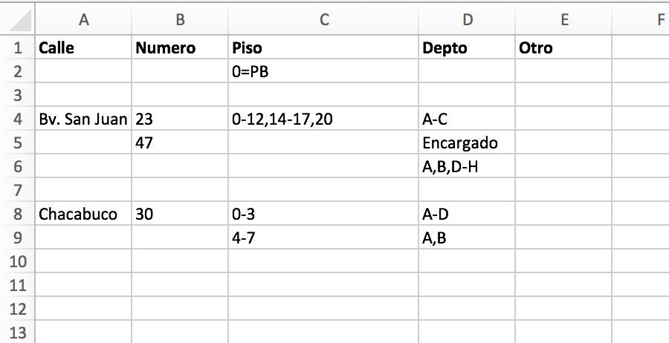

Debe tener:

1. Una línea en tipo de letra **negrita**, con un título para cada columna.  
   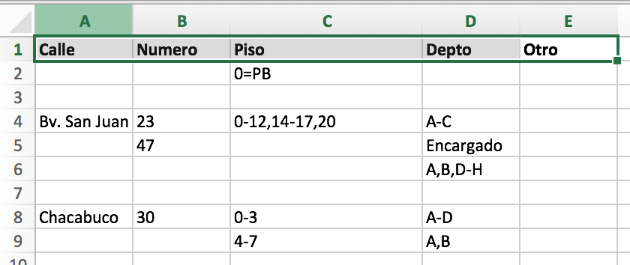  
     
   No es importante que sea la primera línea, puede tener líneas en blanco antes, o puede estar antes el punto 2. Pero es importante que esté en negrita.
2. Opcionalmente puede tener una o más líneas con diccionarios, como en este caso:  
   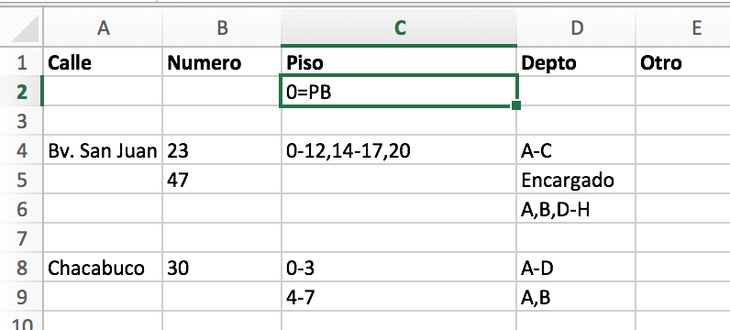  
     
   La segunda línea tiene el valor “0=PB” bajo la columna “Piso” (C). Eso indica que, **en el resultado final**, el valor “0”, **en esa columna**, debe ser reemplazado por PB. Eso es porque en vez de piso 0 queremos que diga PB (Planta Baja). Si también quisiéramos que para el primer piso dijera: “Primero” y para el segundo “Segundo” podríamos hacer:  
   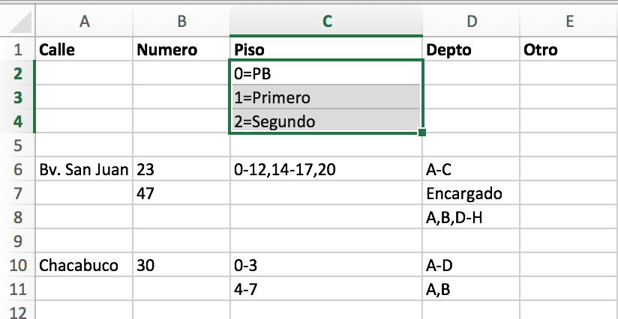
3. Finalmente tendrá varias líneas con los datos de los departamentos. En el ejemplo tenemos que hay dos edificios en la calle Bv. San Juan: al 23 y al 47. No hace falta repetir “Bv. San Juan” para cada uno. Si la primera celda está vacía el programa va a buscar la primera calle que encuentre más arriba.  
     
   En el caso del edificio al 23, tiene los pisos del 0 al 12, no tiene piso 13, luego tiene del 14 al 17, no tiene 18 ni 19, y finalmente tiene piso 20. En cada uno de esos pisos tiene departamentos A, B y C.  
     
   El Edificio al 47 **no tiene pisos**, solo departamentos. Uno para el encargado y los departamentos: A y B, no tiene C, y luego tiene del D al H.  
     
   Finalmente el edificio de Chacabuco al 30 tiene en los pisos del 0 al 3 los departamentos A, B, C y D. Y en los pisos del 4 al 7 los departamentos A y B.  
     
   Observe como esta base de relevamiento:  
   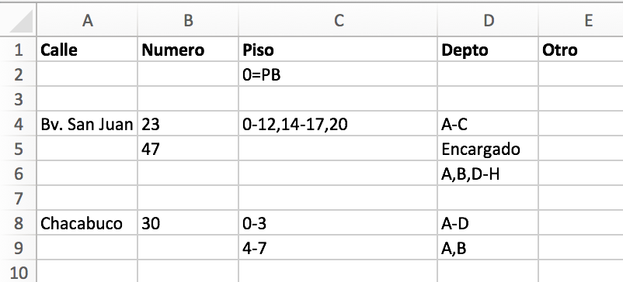  
     
   Se expande, una vez ejecutado el programa que se explica al final, a:

|  |  |  |  |
| --- | --- | --- | --- |
|  |  |  |  |
| Bv. San Juan | 23 | PB | A |
| Bv. San Juan | 23 | PB | B |
| Bv. San Juan | 23 | PB | C |
| Bv. San Juan | 23 | 1 | A |
| Bv. San Juan | 23 | 1 | B |
| Bv. San Juan | 23 | 1 | C |
| Bv. San Juan | 23 | 2 | A |
| Bv. San Juan | 23 | 2 | B |
| Bv. San Juan | 23 | 2 | C |
| Bv. San Juan | 23 | 3 | A |
| Bv. San Juan | 23 | 3 | B |
| Bv. San Juan | 23 | 3 | C |
| Bv. San Juan | 23 | 4 | A |
| Bv. San Juan | 23 | 4 | B |
| Bv. San Juan | 23 | 4 | C |
| Bv. San Juan | 23 | 5 | A |
| Bv. San Juan | 23 | 5 | B |
| Bv. San Juan | 23 | 5 | C |
| Bv. San Juan | 23 | 6 | A |
| Bv. San Juan | 23 | 6 | B |
| Bv. San Juan | 23 | 6 | C |
| Bv. San Juan | 23 | 7 | A |
| Bv. San Juan | 23 | 7 | B |
| Bv. San Juan | 23 | 7 | C |
| Bv. San Juan | 23 | 8 | A |
| Bv. San Juan | 23 | 8 | B |
| Bv. San Juan | 23 | 8 | C |
| Bv. San Juan | 23 | 9 | A |
| Bv. San Juan | 23 | 9 | B |
| Bv. San Juan | 23 | 9 | C |
| Bv. San Juan | 23 | 10 | A |
| Bv. San Juan | 23 | 10 | B |
| Bv. San Juan | 23 | 10 | C |
| Bv. San Juan | 23 | 11 | A |
| Bv. San Juan | 23 | 11 | B |
| Bv. San Juan | 23 | 11 | C |
| Bv. San Juan | 23 | 12 | A |
| Bv. San Juan | 23 | 12 | B |
| Bv. San Juan | 23 | 12 | C |
| Bv. San Juan | 23 | 14 | A |
| Bv. San Juan | 23 | 14 | B |
| Bv. San Juan | 23 | 14 | C |
| Bv. San Juan | 23 | 15 | A |
| Bv. San Juan | 23 | 15 | B |
| Bv. San Juan | 23 | 15 | C |
| Bv. San Juan | 23 | 16 | A |
| Bv. San Juan | 23 | 16 | B |
| Bv. San Juan | 23 | 16 | C |
| Bv. San Juan | 23 | 17 | A |
| Bv. San Juan | 23 | 17 | B |
| Bv. San Juan | 23 | 17 | C |
| Bv. San Juan | 23 | 20 | A |
| Bv. San Juan | 23 | 20 | B |
| Bv. San Juan | 23 | 20 | C |
| Bv. San Juan | 47 |  | Encargado |
| Bv. San Juan | 47 |  | A |
| Bv. San Juan | 47 |  | B |
| Bv. San Juan | 47 |  | D |
| Bv. San Juan | 47 |  | E |
| Bv. San Juan | 47 |  | F |
| Bv. San Juan | 47 |  | G |
| Bv. San Juan | 47 |  | H |
|  |  |  |  |
| Chacabuco | 30 | PB | A |
| Chacabuco | 30 | PB | B |
| Chacabuco | 30 | PB | C |
| Chacabuco | 30 | PB | D |
| Chacabuco | 30 | 1 | A |
| Chacabuco | 30 | 1 | B |
| Chacabuco | 30 | 1 | C |
| Chacabuco | 30 | 1 | D |
| Chacabuco | 30 | 2 | A |
| Chacabuco | 30 | 2 | B |
| Chacabuco | 30 | 2 | C |
| Chacabuco | 30 | 2 | D |
| Chacabuco | 30 | 3 | A |
| Chacabuco | 30 | 3 | B |
| Chacabuco | 30 | 3 | C |
| Chacabuco | 30 | 3 | D |
| Chacabuco | 30 | 4 | A |
| Chacabuco | 30 | 4 | B |
| Chacabuco | 30 | 5 | A |
| Chacabuco | 30 | 5 | B |
| Chacabuco | 30 | 6 | A |
| Chacabuco | 30 | 6 | B |
| Chacabuco | 30 | 7 | A |
| Chacabuco | 30 | 7 | B |

Esos datos se guardan en el archivo “relevamiento.listo.xlsx”. No sirven para nada más que para observar si la lista está correcta, como uno esperaba. El documento que sirve, y que también se genera, será descripto a continuación.

## La plantilla y la plantilla lista

La plantilla es un documento Word (docx) similar a éste:

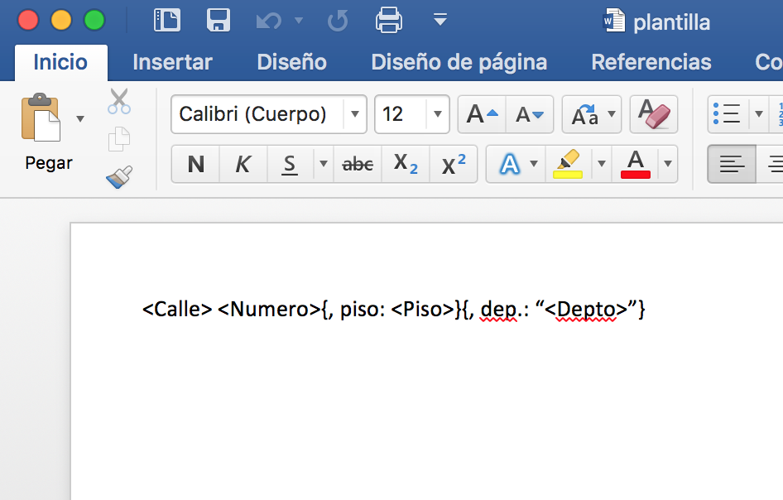

Cuando el programa se ejecute, va a generar el documento titulado “plantilla.lista.docx”, que va a tener una página por cada departamento, y en cada página va a escribir los datos en el formato especificado por esta plantilla. En este caso escribiría algo así (una de estas líneas por cada departamento, pero una en cada hoja, no así juntas):

Bv. San Juan 23, piso: PB, dep.: “A”

Bv. San Juan 23, piso: PB, dep.: “B”

Bv. San Juan 23, piso: PB, dep.: “C”

Donde diga **<Calle>** va a ser reemplazado por el dato correspondiente a la columna bajo el título **Calle** de ese departamento. Lo mismo para **Numero**. Si ese departamento no tuviera un valor para **Calle** o para **Numero** (cosa que no debería suceder) simplemente **<Calle>** o **<Numero>** desaparecerían dejando ningún valor allí. En el caso de **Piso** y **Depto** funciona de una manera parecida, pero no solamente se reemplaza **<Piso>** o **<Depto>** por el valor correcto, sino que en caso de que no exista un piso (para edificios de una sola planta) o un departamento (para edificios de un solo departamento por piso), entonces no solamente **<Piso>** o **<Depto>** va a quedar vacío, sino todo lod emás que esté dentro de las llaves que lo encierre. Por ejemplo, para el caso del edificio en Bv. San Juan 47, que no tiene pisos, los valores serían:

Bv. San Juan 47, dep.: “Encargado”

Bv. San Juan 47, dep.: “A”

Bv. San Juan 47, dep.: “B”

Bv. San Juan 47, dep.: “D”

Bv. San Juan 47, dep.: “E”

Bv. San Juan 47, dep.: “F”

Bv. San Juan 47, dep.: “G”

Bv. San Juan 47, dep.: “H”

Note como desapareció todo lo que estaba adentro de las llaves que encierran a **<Piso>**: {, piso: <Piso>}  
  
Si no pusiéramos estas llaves, y la línea fuera algo así:  
<Calle> <Numero>, piso: <Piso>, dep.: “<Depto>”  
  
Entonces al no haber un <Piso> en algún caso, quedaría algo así:  
Bv. San Juan 47, piso: , dep.: “Encargado”

Por eso digo que esto es útil para **Piso** y **Depto**, y no para **Calle** y **Numero**, que siempre van a existir, aunque se puede poner igual si uno quiere.

El Excel tiene otra columna más, llamada **Otro**. No la usé en este caso, pero puede servir para poner algún otro dato. Por ejemplo, hay departamentos que además dice “Familia Tal”. Entonces en **Otro** se puede poner eso, y agregarlo a la plantilla así por ejemplo:  
<Calle> <Numero>, piso: <Piso>, dep.: “<Depto>” {(<Otro>)}  
  
Cosa que aparezca entre paréntesis en caso de existir. Y en caso de no existir que no aparezcan los paréntesis (por eso las llaves).

Pero esa columna **Otro** puede no existir. O puede tener otro nombre. De hecho pueden existir varias columnas, que uno las puede llamar como quiera. Lo importante es después poner el mismo nombre en la plantilla adentro de los símbolos <>, y adentro de llaves {} si uno quiere que desaparezca algo más en caso de no existir.

Por ejemplo, uno puede escribir un encabezado así:

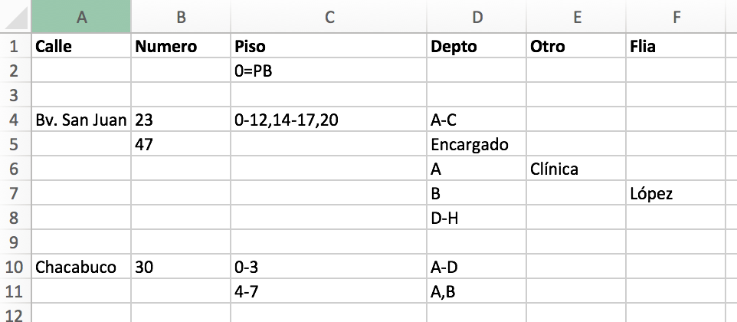

Y la plantilla puede ser:

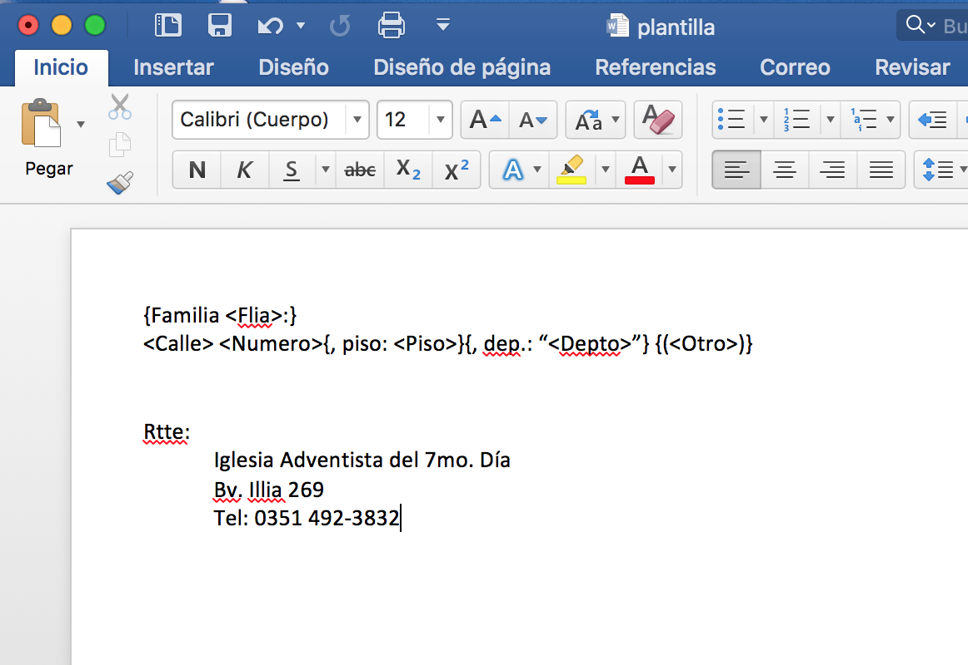

Entonces algunos ejemplos serían:



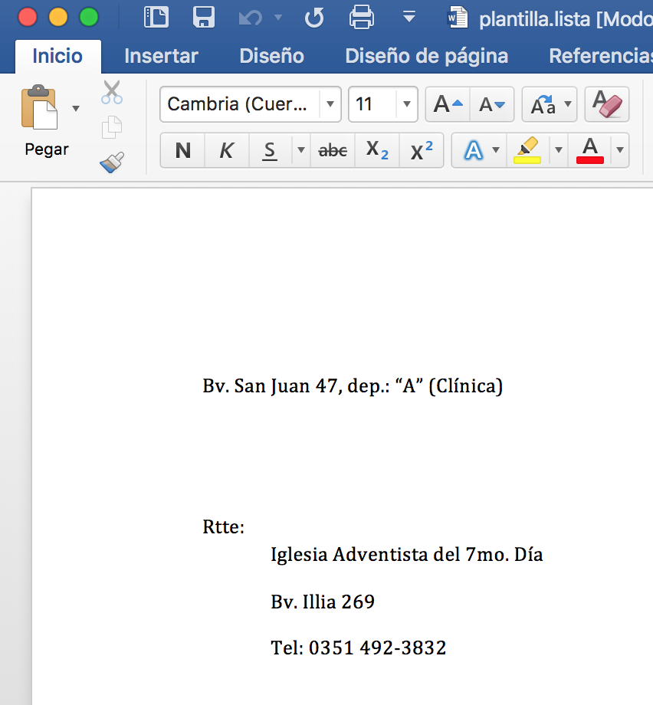

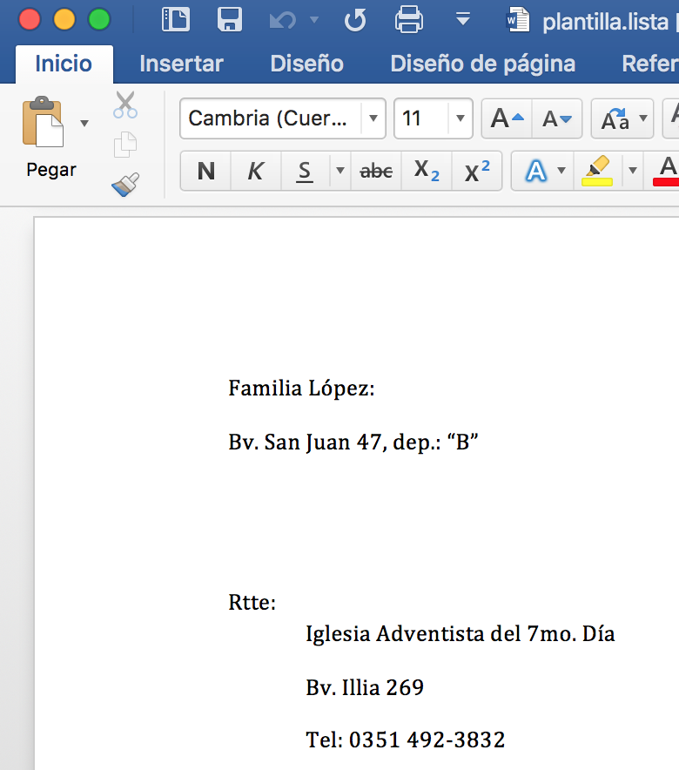

En el primer caso, no había <Flia> ni <Otro>. En el segundo no hay <Piso> ni <Flia> pero hay <Otro>. En el tercero hay <Flia>, pero no <Piso> ni <Otro>.

Cada campo puede aparecer en más de un lugar en la plantilla si hace falta, y cada vez será reemplazado. O sea, si la plantilla fuera:

<Calle> <Numero><Numero><Numero><Numero>{, piso: <Piso>}{, dep.: “<Depto>”} {(<Otro>)}

El resultado sería, por ejemplo (como no hay espacios entre campos tampoco hay en el resultado):

Bv. San Juan 47474747, dep.: “B”

Es cuestión de usar la creatividad para lo que necesiten. Además, los nombres de los campos son arbitrarios. Si quieren abreviar pueden poner:  
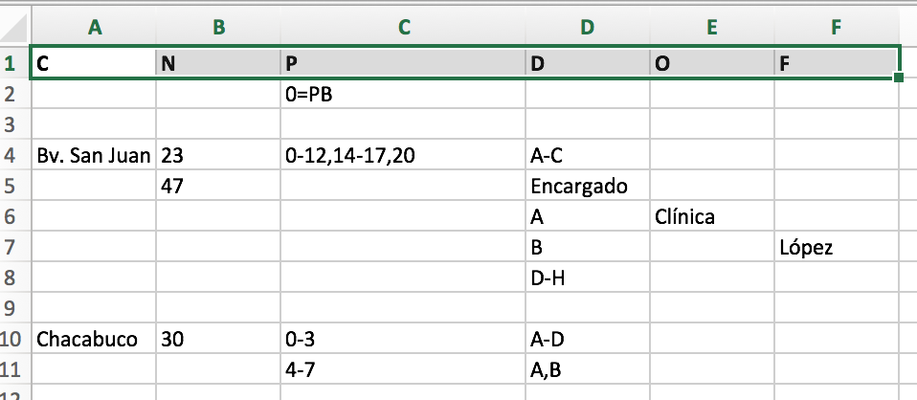

En vez de:

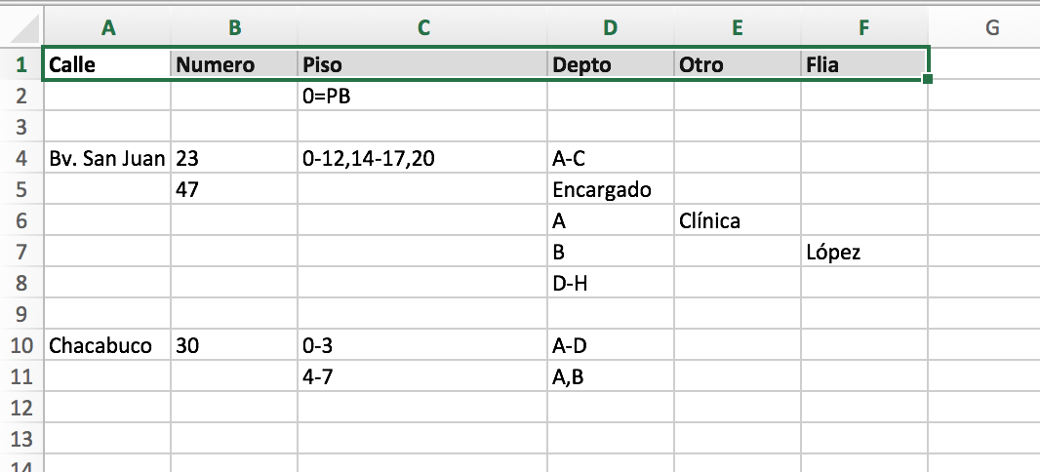

Siempre y cuando después en la plantilla pongan <C>, <N>… etc.

Puede ser conveniente agregar la Zona como primera columna, para que después sea impresa en el sobre y sea más fácil separar los sobres por zona.

## Como usar el programa

Es necesario instalar Python 3 (lo probé con Python 3.5.1) y dos extensiones que se pueden instalar, una vez instalado Python, desde la línea de comandos:

# pip3.5 install openpyxl

# pip3.5 install python-docx

Luego hay que correr el programa desde la línea de comandos así:

**python3 generar.py**

Hay 3 opciones para decirle cual es el documento Excel (del relevamiento) y cual la plantilla Word:

1. Nombrarlos “relevamiento.xlsx” y “plantilla.docx” y ponerlos en la misma carpeta que generar.py
2. Escribirlos en la línea de comandos:  
   **python3 generar.py mi-relevamiento.xlsx mi-plantilla.docx**
3. No hacer ninguno de los dos y el programa va a abrir un diálogo para que busques el archivo y le digas cuál es.

También se puede pasar uno de los nombres de una forma y otro de otra, eligiendo entre las 3.

El programa va a generar dos archivos en la misma carpeta que generar.py con los nombres “relevamiento.listo.xlsx” y “plantilla.lista.docx” con los resultados. El primero sirve para ver resumidamente lo que se generó en el segundo y saber si está todo bien.